PETITE ET MOYENNE SECTION : BRICOLAGE du poisson d’avril.
Le 1er avril est là. Aussi, voici un bricolage très simple pour fabriquer des poissons.
LE POISSON BOUCLE :
Matériel : bandes de papier à dessin blanche ou de couleur, feutres, ciseaux.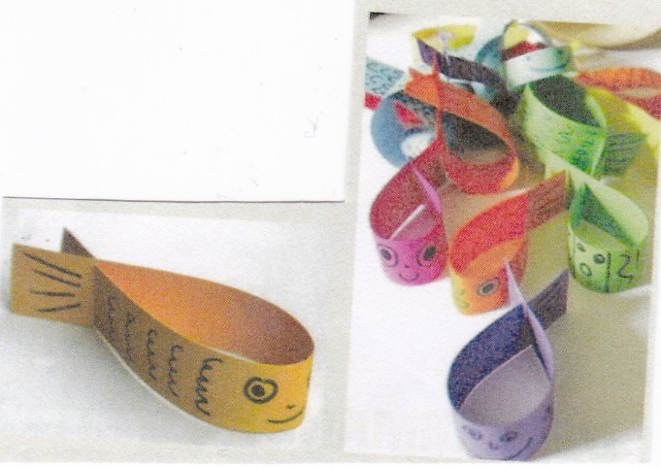
Découper des bandes de papier à dessin (exemple : la longueur d’une feuille A4 sur 3 cm de largeur). L’enfant décore au feutre : yeux, écailles…
Couper 2 fentes à 5 cm du bord et enchâsser les extrémités.

DESSIN DE POISSONS :
Matériel : Feuille papier, feutres, crayons de couleurs, ou peinture..gommettes
Dessiner un gros point au feutre ou coller une gommette ronde (ce sera l’œil du poisson).
PS : A l’aide de la boucle dessinée par l’adulte, l’enfant termine le dessin du poisson et le décore.
(cf dessin ci-dessous).
MS : L’enfant dessine une grande boucle autour du point ou gommette. Puis termine le dessin du poisson comme les enfants de PS.
(cf dessin ci-dessous).
